BAB II
LANDASAN TEORI

2.1 Penelitian Sejenis
Berikut ini penulis membahas beberapa penelitian yang menyangkut sistem pencarian sebagai bahan perbandingan dan perbaikan. Penelitian pertama karya dari (Meyliawati & Suprianto, 2016) menjelaskan. Bahwa karyawan perusahaan bagian gudang menjadi sumber inormasi pergerakan material dalam pengadaan material.Dengan akurasi data pengeluaran yang dicatat untuk mengetahui material yang masih ada maupun material yang telah habis dipakai. Apabila ada stok material yang habis akan segera diisi.Akan tetapi dalam sistem ini masih ada kekurangannya masalah stok nomor kodenya kosong dan tidak akurat.
Penelitian kedua karya dari (Wibowo, 2009) menjelaskan bahwa pada penelitian ini dibuat dengan menggunakan bahasa pemrograman Microsoft Visual Basic 6.0 yang merupakan bahasa pemrograman database yang populer di lingkungan sistem operasi windows. Sistem ini berisi tentang sistem informasi persediaan keluar masuk barang, dibatasi pada permasalahan penjualan, pembelian dan persediaan barang di Inside Distro. Sistem informasi ini bertujuan untuk membangun Sistem Informasi Persediaan Keluar Masuk Material di Inside Distro yang lebih cepat dan akurat.
Penelitian ketiga karya dari (Iqbal, Aprizal, & Wali, 2017) menjelaskan bahwa penelitian ini membahas mencoba membangun sebuah aplikasi persediaan dengan menerapkan metode EOQ (Economic Order Quantity) sebagai dasar pengembangan. Hasil dari penelitian ini merupakan aplikasi persediaan dengan metode EOQ Probabilistik yang dengan menitikberatkan hasil dengan bentuk grafik untuk mempermudah pemilik perusahaan dalam mengambil keputusan. Sistem manajemen persediaan yang dibangun dengan mengunakan bahasa pemrograman HTML, CSS, Jquery, Java Script, JSON, AJAX, Boostrap sebagai media dalam perancangan antar muka. Sedangkan PHP sebagai server side dan MySQL sebagai database.
Penelitian keempat karya dari (Tumijo, Kassa, & Howara, 2015) menjelaskan tujuan dari penelitian ini untuk mengetahui jumlah pembelian bahan baku yang paling ekonomis dan mengetahui waktu yang tepat melakukan pemesanan kembali Analisis persediaan yang digunakan adalah analisis persediaan (EOQ (Economic Order Quantity), ROP (Reorder Point), Safety Stock (pengamanan stok).Hasil dari penelitian menunjukkan bahwa perhitungan EOQ yang jumlah persediaan ekonomisnya sangat tepat yang rata-rata sebesar 1.499,02 Kg dalam setahun, dan untuk perhitungan ROP hasilnya yang sangat efektif untuk melakukan proses pemesanan kembali dengan jumlah 80,4 Kg/Tahun Sdan persediaan pengaman yang harus dilakukan industri kopi “Bumi Mutiara”.
Penelitian yang terakhir karya (Sthephyna, 2011) menjelaskan tujuan penelitian ini untuk analisis persediaan yang efektif, dan mendapatkan solusi mengenai kebijakan manajemen persediaan yang sebaiknya digunakan perusahaan untuk meningkatkan performansi system persediaan. Yang menggunakan batuan metode EOQ (EOQ (Economic Order Quantity), ROP (Reorder Point), Safety Stock. Penelitian ini menghasilkan dengan tersedianya gudang, perusahaaan bisa lebih efisien dan meminimalisir jumlah biaya dalam memenuhi jumlah permintaan pelanggan. Dapat dibandingkan apabila perusahaan mempunyai persediaan di gudang.
Berdasarkan dari empat penelitian diatas, penulis menetapkan terdapat dua penelitian yang membahas tentang persediaan stok keluar masuknya barang tetapi beda lingkup. Dan terdapat juga penelitian yang menggunakan perhitungan EOQ (Econimic Order Quantity) untuk melihat persediaan stok material, dan metode ROP (Reorder Point) untuk mengetahui pemesanan kembali. Sehingga penulis menetapkan untuk membuat sistem keluar masuk material dan persediaan stok material menggunakan metode EOQ (Economic Order Quantity) dan ROP(Reorder Point).

2.2 Manajemen Persediaan (Inventory Management)
Manajemen persediaan atau (inventory management) merupakan salah satu asset penting dalam perusahaan. Perencanaan dan pengendalian persediaan merupakan kegiatan penting yang dapat diperhatian secara khusus dari manajemen perusahaan Karena pemborosan terjadi didalam persediaan. Namun jika tidak dipenuhi maka bisa menghambat produksi material atau jasa. Bukan hal yang mudah dalam mengatur inventory management. Apabila jumlah persediaan terlalu besar mengakibatkan timbulnya dana yang dikeluarkan terlalu besar, meningkatnya biaya penyimpanan (seperti biaya pegawai, biaya operasional perusahaan, biaya gedung, dll) dan resiko kerusakan barang yang lebih besar (Meyliawati & Suprianto , 2016). Berdasarkan kutipan diatas manajemen persediaan berfungsi untuk mengatur persediaan barang yang dimilik. Mulai dari cara memperoleh persediaan, penyimpanannya, dan persediaan tersebut dikeluarkan atau dimanfaatkan.

2.2.1 Economic Order Quantity (EOQ)
EOQ (Economic Order Quantity) digunakan untuk menentukan kuantitas pesanan persediaan yang meminimumkan biaya penyimpanan dan biaya pemesanan persediaan. (Tumijo, Kassa, Howara, & Riyanto, 2015)
Beberapa asumsi untuk EOQ (Economic Order Quantity) yaitu:
1. Nilai permintaan diketahui bersifat konstan.
2. Lead time, yaitu waktu tunggu antara pemesanan dan penerimaan pesanan,yang diketahui, dan bersifat konstan. Barang dapat segera diterima.
3. Tidak terdapat diskon
4. Terdapat Biaya variabel yaitu biaya pemesanan dan biaya penyimpanan persediaan sepanjang waktu.
5. Keadaan kehabisan stok dapat dihindari bila pemesanan dilakukan pada waktu yang tepat.

Rumus yang digunakan EOQ:
$EOQ= \sqrt{\frac{2 S D}{h}}$ ...................
.....................……...............(2.1)
Keterangan:
EOQ = Kuantitas pembelian ekonomis.
S = Biaya pemesanan ( persiapan pesanan dan penyiapan mesin ) per pesanan.
D = penggunaan atau permintaan yang diperkirakan per periode waktu atau setahun.
h = Biaya penyimpanan per unit per tahun.

2.2.2 Reorder Point (ROP)
Reorder point (ROP) yaitu merupakan titik dimana suatu perusahaan harus mengadakan pemesanan bahan baku kembali. (Heizer & Barry, 2005) Dimana perusahaan akan menuggu sampai tingkat persediaannya mencapai nol sebelum perusahaan memesan lagi, dan dengan seketika kiriman akan diterima.
Rumus Reorder Point :
$ROP=L x d$ .............................……...............(2.2)
Dimana ,
L = Lead Time (waktu tunggu)
d = Permintaan per hari

2.2.3 Biaya Persediaan
Dalam setiap penentuan pemesanan barang yang akan mempengaruhi besarnya jumlah persediaan, biaya-biaya variable berikut ini yang harus dipertimbangkan:

2.2.3.1 Biaya Penyimpanan
Biaya Penyimpanan merupakan biaya-biaya yang perubahan secara langsung dengan kuantitas persediaan. Dalam satu periode biaya penyimpanan akan semakin besar apabila kuantitas bahan yang dipesan semakin banyak atau rata-rata semakin tinggi. (Rangkuti, 2004)
Biaya penyimpanan adalah biaya yang dikeluarkan saat diadakannya persediaan barang. Biaya penyimpanan dapat dinyatakan dalam dua bentuk yaitu persentase dari unit harga/nilai barang, dan dalam bentuk rupiah perunit barang, dalam periode waktu tertentu (Harjanto, 2008). Biaya-biaya yang termasuk sebagai biaya penyimpanan yang digunakan dalam sistem yaitu :
- Biaya sewa gudang
- Biaya Listrik
- Biaya kerusakan
Sedangkan untuk biaya penyimpanan lainnya yang tidak ada dalam sistem karena bersifat rahasia yaitu :
- Biaya administrasi pergudangan
- Gaji pelaksana pergudangan
- Biaya asuransi
- Biaya penyusutan.
      - Biaya Pemesanan
Biaya pemesanan (pembelian), merupakan biaya yang dikeluarkan sehubungan dengan kegiatanpemesanan bahan/barang, sejak dari penempatan pemesanan sampai tersediaanya barang di gudang. Setiap kali suatu pemesanan, organisasi menanggung biaya pemesanan (order costs atau procurement costs) (Harjanto, 2008). Biaya-biaya yang termasuk sebagai biaya pemesanan yang digunakan dalam sistem yaitu :
- Pemrosesan pesanan dan biaya ekspedisi
- Biaya telepon atau biaya Komunikasi
Sedangkan untuk biaya pemesanan lainnya yang tidak ada dalam sistem karena bersifat rahasia yaitu :
- Upah
- Pengeluaran surat menyurat
- Biaya pengepakan dan penimbangan
- Biaya pemeriksaan (inspeksi) penerimaan
- Biaya pengiriman ke gudang
- Biaya hutang lancar.

2.3 Codeigniter (CI)
CodeIgniter bersifat open source dan digunakan untuk membangun aplikasi PHP dinamis yang merupakan sebuah web application framework. Tujuan utama terdapat framework ini adalah membantu pengguna dalam mengerjakan aplikasi secara lebih cepat dibandingkan membuat semua kode program dari awal. CodeIgniter menggunakan pengembangan metode MCV (Model View Controller) yang membedakan antara logika dan tampilan (Muhammad, Samopa, & Wibowo, 2013).

2.3.1 Model
Model merupakan kode aplikasi yang berhubungan dengan basis data maupun data lain, misalnya dalam bentuk file teks atau file xml.

2.3.1 View
View merupakan kode yang terhubung dengan tampilan ke pengguna. Didalam View tidak berisi logika-logika kode dan pemrosesan data akan tetapi hanya berisi variabel-variabel data yang siap ditampilkan.

2.3.1 Controller
Controller merupakan bagian kode yang menghubungkan antara model dan view. Didalam Controller ini terdapat class dan fungsi-fungsi yang memproses permintaan dari view kedalam data didalam model.

2.4 UML (Unified Modeling Languange)
UML merupakan bahasa pemodelan bukan metode. Yang sering terjadi metode terdiri paling sedikit adanya prinsip, bahasa pemodelan dan proses. Bahasa pemodelan (sebagian besar grafik) merupakan notasi dari metode yang digunakan untuk mendesain secara cepat. Menurut (Rosa & Salahuddin, 2013) UML (Unified Modeling Language) adalah salah satu standar bahasa visual yang sering digunakan di dunia industri untuk mengidentifikasi requirement, membuat analisis & desain, serta menggambarkan arsitektur dalam pemrograman berorientasi objek. Adanya UML karena adanya kebutuhan pemodelan visual untuk menspesifikasikan, menggambarkan, membangun, dan dokumentasi dari sistem perangkat lunak. UML hanya berfungsi untuk melakukan pemodelan, jadi penggunaan UML tidak terbatas pada metologi tertentu, meskipun pada kenyataannya UML paling banyak diguakan pada metodologi berorientasi objek.

2.4.1 Use Case
Use case merupakan pemodelan untuk behavior sistem informasi yang akan dibuat. Use case menjelaskan sebuah interaksi antara sistem dan actor terdiri dari satu atau lebih. Secara umumnya, use case digunakan untuk mengetahui fungsi atau tugas-tugas apa saja yang ada di dalam sebuah sistem informasi dan siapa saja yang berhak menggunakan fungsi-fungsi itu. (Rosa & Shalahudin, 2013).

Tabel 2.1 Notasi Use Case Diagram
Symbol | Keterangan
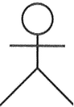 | Aktor: merupakan pemakai sistem, dapat berupa manusia atau sistem terotomatisasi lain. Aktor seseorang yang berinteraksi dengan sistem, yaitu siapa dan apa yang terdapat didalam sistem. Aktor menjelaskan peran bukan pemakai individu dari sistem. Aktor mempunyai nama yang menyatakan peran aktor.
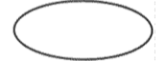 | Use Case: merupakan cara spesifik penggunaan didalam sistem oleh seorang aktor. Use Case melihatkan interaksi antara aktor yang ada dengan sistem. Use Case mengemukakan suatu kerja yang tampak.
 | Assosiation: hubungan antara aktor dan use case
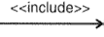 | Include: perilaku use case merupakan bagian dari use case lain
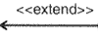 | Extend: perilaku use case memperluas use case yang lain

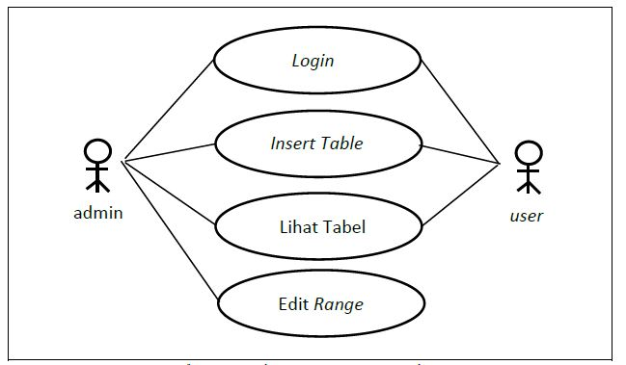
Gambar 2.1 Use Case Diagram

2.4.2 Class Diagram
Diagram kelas atau class diagram merupakan penggambaran struktur sistem dari segi pendefenisian kelas-kelas yang akan dibuat untuk membangun sistem. Rosa dan Shalahuddin (2013:141). Berikut adalah simbol-simbol yang ada pada diagram kelas:
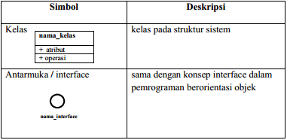
Gambar 2.2 Notasi Class Diagram
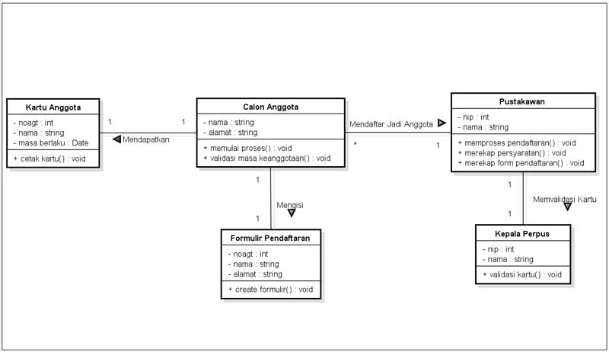
Gambar 2.3 Class Diagram

2.4.3 Activity Diagram
Diagram aktivitas atau activity diagram penggambaran workflow (aliran kerja) atau aktivitas dari sebuah sebuah sistem atau proses bisnis atau menu yang ada pada perangkat lunak. Yang sangat di perhatikan disini adalah bahwa diagram aktivitas menggambarkan aktivitas sistem bukan apa yang dilakukan aktor, jadi aktivitas yang dapat dilakukan oleh sistem. (Rosa & Shalahudin, 2013).
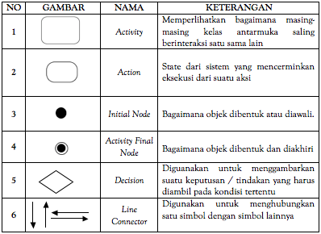
Gambar 2.4 Notasi Activity Diagram
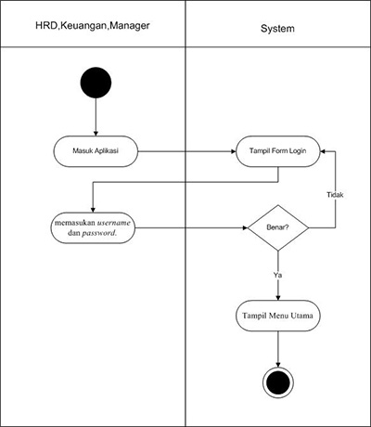
Gambar 2.5 Activity Diagram

2.5 Entity Relationship Diagram (ERD)
Menurut (Sutanta, 2011) “Entity Relationship Diagram (ERD) merupakan suatu model data yang dikembangkan berdasarkan objek.” Entity Relationship Diagram (ERD) digunakan untuk menjelaskan hubungan antar data dalam basis data kepada pengguna secara logis. Penggunaan Entity Relationship Diagram (ERD) relatif mudah dipahami, bahkan oleh pemula. Dalam perancang atau analis sistem untuk memodelkan sistem basis data yang akan di kembangkan. Model perancang membantu pada saat melakukan analis dan perancangan basis data karena dapat menunjukkan banyak data yang dibutuhkan dan kerelasian antardata didalamnya.
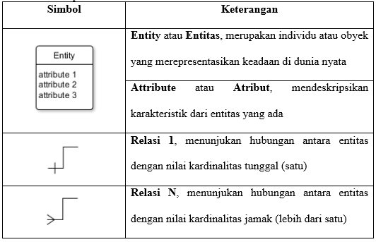
Gambar 2.6 Notasi Entity Relationship Diagram

